SISTEMA DE INCENTIVOS AO EMPREENDEDORISMO E AO EMPREGO (SI2E)

**ANEXO H**

**DOMÍNIOS PRIORITÁRIOS DA ESTRATÉGIA DE ESPECIALIZAÇÃO INTELIGENTE DA REGIÃO DO NORTE (RIS3)**

A concretização da Estratégia de Especialização Inteligente da Região do Norte[1], fundada nas características distintivas e no potencial existente e emergente de afirmação competitiva internacional, baseou-se numa avaliação da massa crítica científica regional, da base empresarial e da existência e potencial de articulação com utilizadores avançados. Pretendeu-se identificar domínios onde se concentre massa crítica relevante e reais e potenciais interações entre entidades do sistema científico e tecnológico, produtores de tecnologia e utilizadores avançados.

Este racional, sintetizado na figura seguinte, orientou, assim, a construção da estratégia de especialização inteligente da Região do Norte.

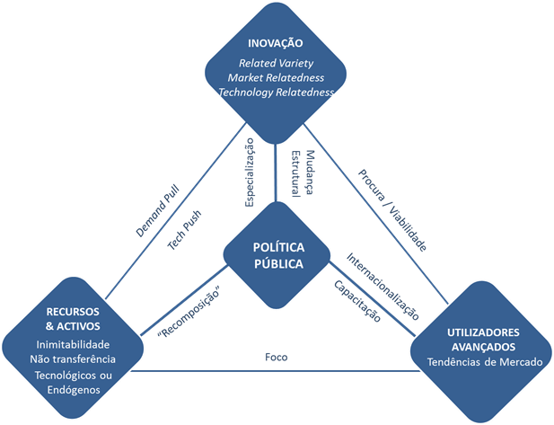

Figura: Referencial teórico para a definição dos domínios prioritários

Esta avaliação traduziu-se na identificação de oito domínios prioritários e correspondentes racionais. No centro da Estratégia de Especialização Inteligente da Região do Norte estão considerados quatro domínios nucleares, designadamente, “Cultura, Criação e Moda”, “Indústrias da Mobilidade e Ambiente”, “Sistemas Avançados de Produção” e “Sistemas Agroambientais e Alimentação”. Os domínios classificados como emergentes são as “Ciências da vida e saúde” e “Capital simbólico, tecnologias e serviços do turismo”. Por último, são como como apostas regionais (wild-card), áreas de aposta de maior risco, os domínios “Recursos do mar e economia” e “Capital humano e serviços especializados”.

Para cada domínio prioritário da RIS3, foi estabelecido um racional e um diagrama de suporte que ilustra as atividades económicas enquadradas para a concretização do racional preconizado. As atividades económicas encontram-se inseridas na Base Empresarial, estabelecendo relações, a montante, com os Recursos e Ativos e, a jusante, com os Utilizadores Avançados.

Tratando-se de Sistemas de Incentivos e, deste modo, de apoio a empresas, o enquadramento de um projeto na RIS3 tem de considerar a relevância do seu perfil setorial de atividade económica para a Base Empresarial do domínio prioritário estabelecido ou a sua incidência sobre um Recurso e Ativo estabelecido no racional do domínio prioritário cujo foco são as atividades económicas da Base Empresarial do respetivo racional; a não ser que se trate de domínios prioritários em que predominem Recursos e Ativos de carácter simbólico e identitário, isto é, ativos intensivos em território, em que o enquadramento de uma dada atividade económica na Base Empresarial só se justifica, nos termos do respetivo racional, quando contribuir para a valorização desses Recursos e Ativos.

Nos quadros seguintes encontram-se descritas as áreas que sustentam o racional de cada um dos domínios de especialização inteligente, considerando os seus recursos e ativos, a sua base empresarial e as dimensões da procura.

|  |
| --- |
| **CULTURA, CRIAÇÃO E MODA** |
|  | |
| **RACIONAL** |
| Exploração das indústrias criativas (sobretudo nas áreas de design e arquitetura), de novos materiais e de tecnologias de produção inovadoras, na criação de novas vantagens competitivas em setores ligados à produção de bens de consumo com uma forte componente de design (design based consumer goods), nomeadamente o têxtil e vestuário, calçado, acessórios, mobiliário, joalharia, etc. |

|  |
| --- |
| **INDÚSTRIAS DA MOBILIDADE E AMBIENTE** |
|  |
| **RACIONAL** |
| Aproveitamento das competências científicas nas áreas das tecnologias de produção e dos materiais, potenciadas pelos contratos de fornecimento com a Airbus e Embraer, para a promoção do upgrade das indústrias de componentes de automóveis e de moldes, tendo em vista o fornecimento de clientes mais exigentes nas especificações técnicas, nomeadamente na área da aeronáutica. |

|  |
| --- |
| **SISTEMAS AVANÇADOS DE PRODUÇÃO** |
|  |
| **RACIONAL** |
| Desenvolvimento de fileiras associadas às Tecnologias de Largo Espectro, nomeadamente os Sistemas de Produção Avançados, Nanotecnologias, Materiais e TICE, conjugando a existência de capacidades e infraestruturas cientificas e tecnológicas, e de setores utilizadores relevantes, através do reforço do tecido empresarial existente (no caso das tecnologias de produção e das TICE) ou da criação de novas empresas (sobretudo na área da nanotecnologia e da produção de novos materiais). |

|  |
| --- |
| **SISTEMAS AGROAMBIENTAIS E ALIMENTAÇÃO** |
|  |
| **RACIONAL** |
| Articulação do potencial agrícola regional em produtos de elevado valor acrescentado (vinho, azeite, castanha, etc.) com competências científicas e tecnológicas (enologia, engenharia, biologia, biotecnologia, etc.) e empresariais (leite e derivados, vitivinicultura, etc.) para o desenvolvimento de produtos associados, nomeadamente à alimentação funcional e à gastronomia local, e destinados a segmentos de procura mais dinâmicos |

|  |
| --- |
| **CIÊNCIAS DA VIDA E SAÚDE** |
|  |
| **RACIONAL** |
| Consolidação das dinâmicas de articulação entre a investigação regional (nomeadamente, ao nível da engenharia de tecidos, do cancro, das neurociências e do desenvolvimento das técnicas cirúrgicas) e as empresas nas indústrias e serviços na área da saúde em sentido amplo (farmacêutica, dispositivos médicos, prestação de serviços saúde, turismo de saúde e bem-estar e cosmética). |
| **CAPITAL SIMBÓLICO, TECNOLOGIAS E SERVIÇOS DO TURISMO** |
|  |
| **RACIONAL** |
| Valorização de recursos culturais e intensivos em território, aproveitando as capacidades científicas e tecnológicas, nomeadamente nas áreas da gestão, marketing e TIC, e a oferta turística relevante, promovendo percursos e itinerâncias como forma de aproveitamento das principais infraestruturas de entrada de visitantes. |

|  |
| --- |
| **RECURSOS DO MAR E ECONOMIA** |
|  |
| **RACIONAL** |
| Estabelecimento de relações de articulação entre engenharias aplicadas (civil, mecânica, naval, robótica, energia, biociências e tecnologias de informação, materiais), recursos do mar (vento, ondas, algas, praias, etc) e atividades económicas que os valorizem (construção naval, produção de energia em offshore, construção de plataformas, turismo náutico, biocombustíveis, alimentação e aquacultura em offshore, etc). |

|  |
| --- |
| **CAPITAL HUMANO E SERVIÇOS ESPECIALIZADOS** |
|  |
| **RACIONAL** |
| Promoção de competências acumuladas na área das TIC (em particular, no desenvolvimento de aplicações multimédia e na programação e engenharia de sistemas), para o desenvolvimento de soluções de governo eletrónico, a desmaterialização de processos e, em associação com a reconversão de capital humano, o aproveitamento das tendências para operações de Serviços Especializados para localizações de proximidade (centros de engenharia, de serviços partilhados e de contacto). |

1. Disponível em http://norte2020.pt/sites/default/files/public/uploads/documentos/norte2020_ris3.pdf